عکس | درخواست تغییر | مشکل | ردیف
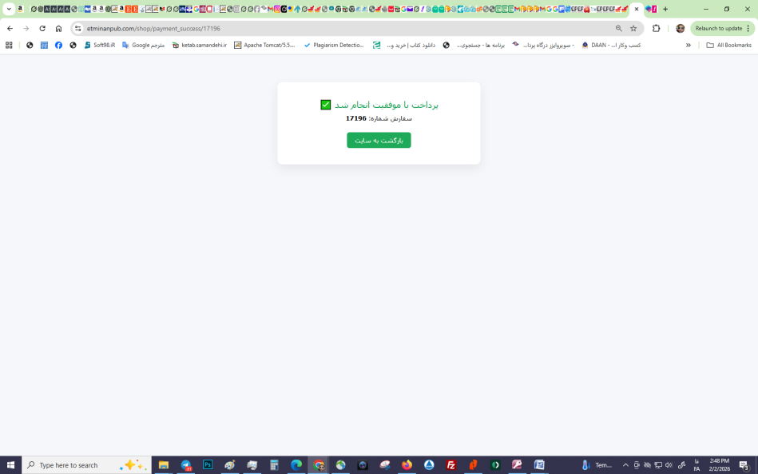 | به صفحه سفارشاتِ پروفایل برگردد | پس از پرداختِ موفق و دیدن باکس روبرو، با زدن روی دکمه ی بازگشت به سایت، به home page میرود و به صفحه سفارشاتِ پروفایل نمیرود | 1
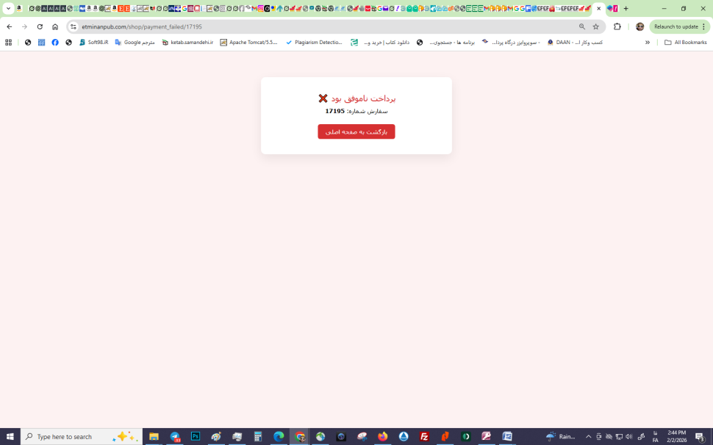 | به صفحه سفارشاتِ پروفایل برگردد | پس از پرداختِ ناموفق و دیدن باکس روبرو، با زدن روی دکمه ی بازگشت به سایت، به home page میرود و به صفحه سفارشاتِ پروفایل نمیرود | 2
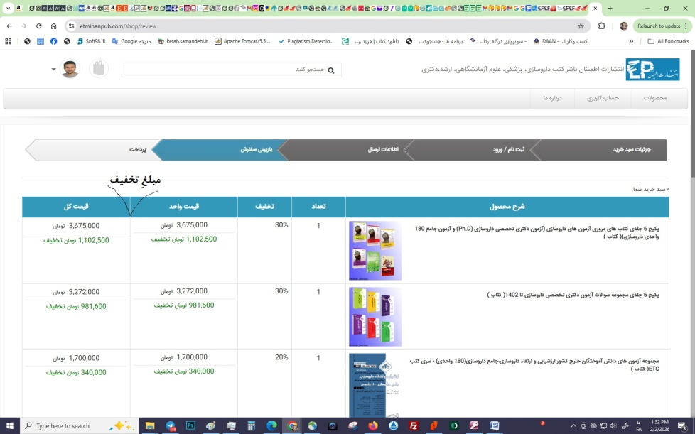 | در فرآیند تکمیل کردنِ سفارش، در مرحله ی بازبینی سفارش یک ستون با نام"مبلغِ تخفیف" ، بینِ "قیمت واحد" و " قیمت کل" اضافه شود | در فرآیند تکمیل کردنِ سفارش، در مرحله ی بازبینی سفارش،  ستونی با نام"مبلغِ تخفیف" ، بینِ "قیمت واحد" و " قیمت کل" وجود ندارد | 3
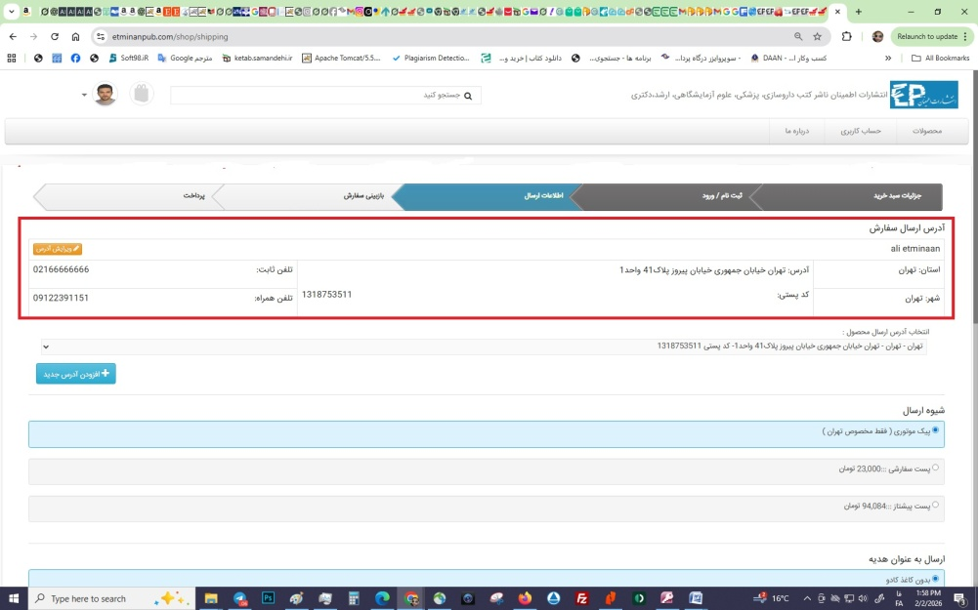 | در فرآیند تکمیل کردنِ سفارش، در مرحله ی اطلاعات ارسال ،  بخشِ " آدرس ارسال سفارش " که با کادر قرمز رنگ مشخص شده است باید حذف بشود . | در فرآیند تکمیل کردنِ سفارش، در مرحله ی اطلاعات ارسال ،  بخشِ " آدرس ارسال سفارش " که با کادر قرمز رنگ مشخص شده است ، جای صحیحی نیست . | 4
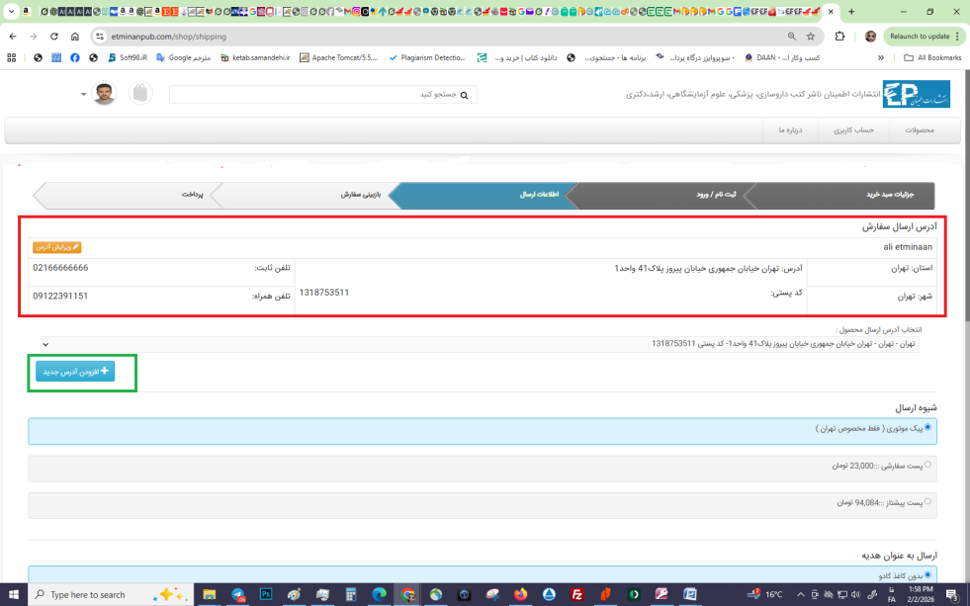 | در فرآیند تکمیل کردنِ سفارش، در مرحله ی اطلاعات ارسال ،  آیکون " آفزودن آدرس " که با رنگ سبز مشخص شده است، باید با کادر قرمز رنگ که قرار هست حذف شود جابجا شود و درواقع به بالا برود. | در فرآیند تکمیل کردنِ سفارش، در مرحله ی اطلاعات ارسال ،  آیکون " آفزودن آدرس " ، جای صحیحی نیست . | 5
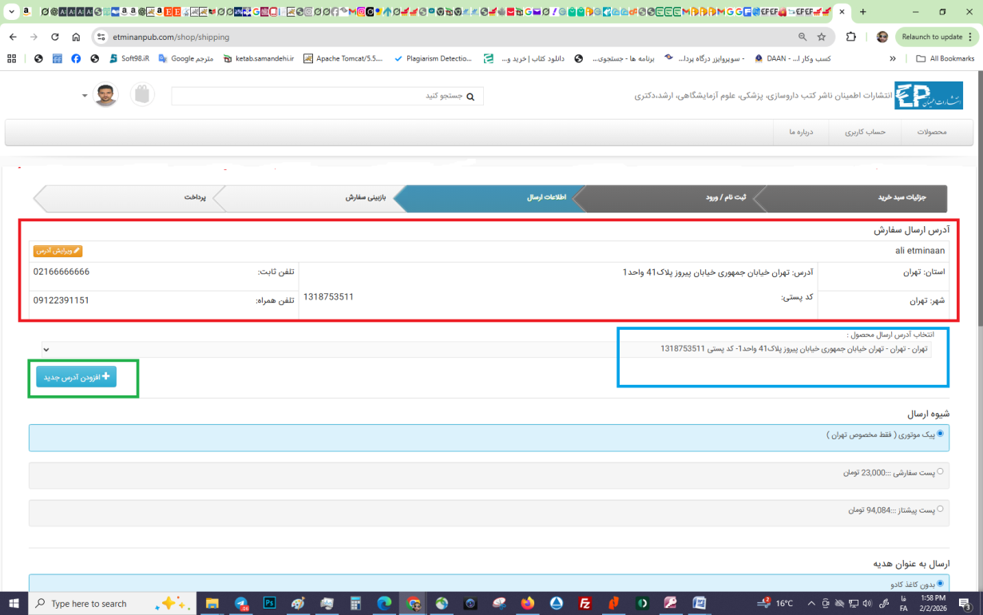 | در فرآیند تکمیل کردنِ سفارش، در مرحله ی اطلاعات ارسال ،  عنوانِ منوی " انتخاب آدرس ارسال محصول " ، باید تغییر کند به " آدرس های قبلی". | در فرآیند تکمیل کردنِ سفارش، در مرحله ی اطلاعات ارسال ،  عنوانِ منوی " انتخاب آدرس ارسال محصول " ، مناسب نیست . | 6
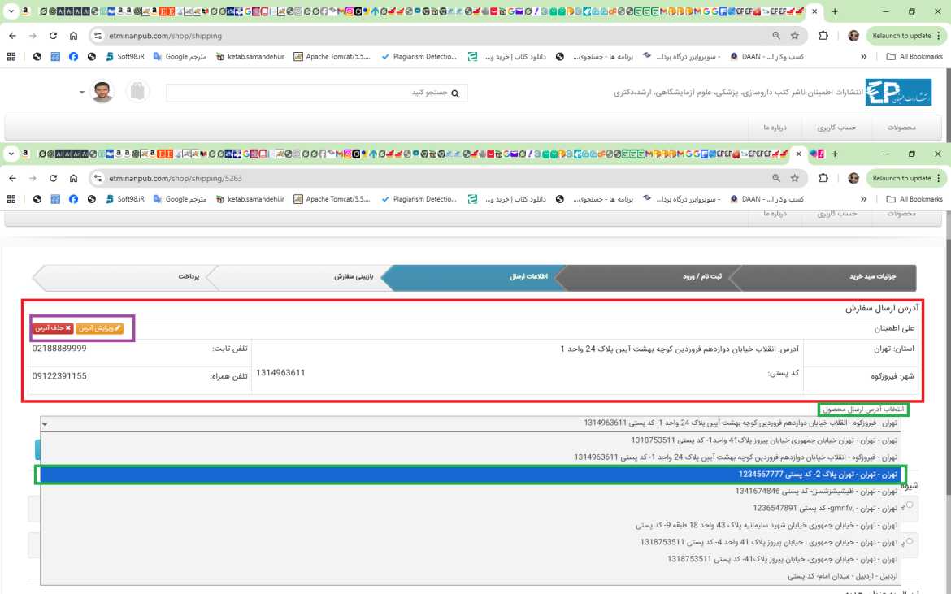 | در فرآیند تکمیل کردنِ سفارش، در مرحله ی اطلاعات ارسال ،  با توجه به اینکه  بخشِ " آدرس ارسال سفارش " که با کادر قرمز رنگ مشخص شده است ، قرار هست حذف شود،  آیکون های " ویرایش آدرس و حذف آدرس " که با کادر بنفش مشخص شده است، بایستی به منوی" آدرس های قبلی " ، روبروی هر آدرس (که با کادر سبز مشخص شده) منتل شود. | در فرآیند تکمیل کردنِ سفارش، در مرحله ی اطلاعات ارسال ،  با توجه به اینکه  بخشِ " آدرس ارسال سفارش " که با کادر قرمز رنگ مشخص شده است ، قرار هست حذف شود،  آیکون های " ویرایش آدرس و حذف آدرس " که با کادر بنفش مشخص شده است، بایستی جابجا شود | 7
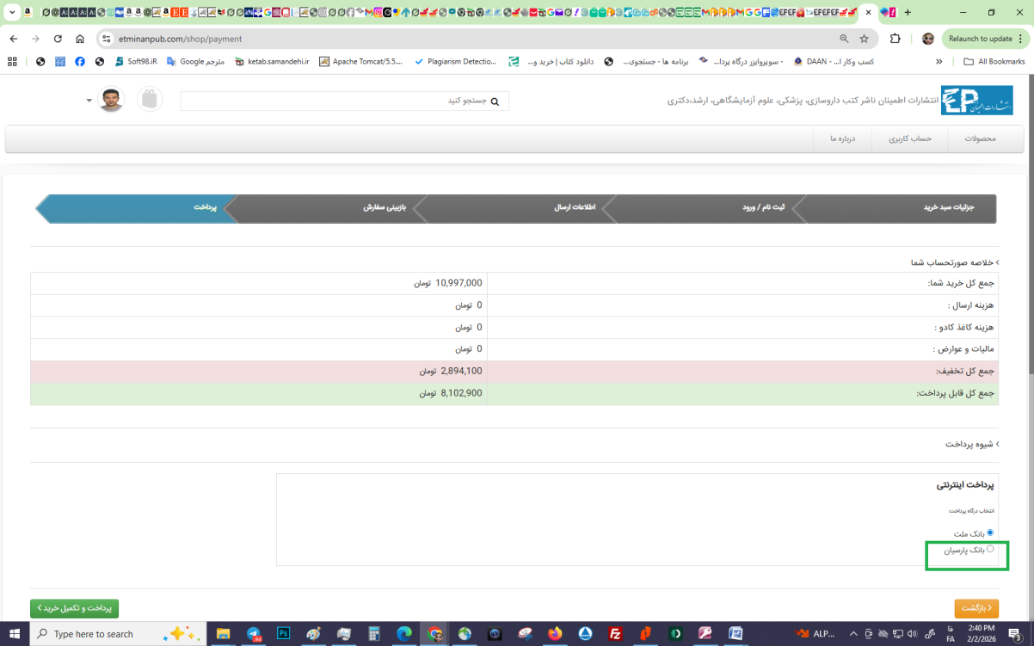 | در فرآیند تکمیل کردنِ سفارش، در مرحله ی اطلاعات ارسال ،  با توجه به اینکه  درگاه بانک پارسیان( با کادر سبز مشخص شده) قطع شده است، این آیکون و نوشته باید حذف شد | در فرآیند تکمیل کردنِ سفارش، در مرحله ی اطلاعات ارسال ،  با توجه به اینکه  درگاه بانک پارسیان قطع شده است، این آیکون و نوشته باید حذف شد | 8
 | اصلاح در قسمت شماره موبایل های ورودی توسط مشتریان ،  یعنی شماره موبایل ورودی صحیح هست ولی قبول نمیکند !  خصوصا در مورد پیش شماره های جدید مثل شاتل و رایتل و برخی پیش شماره های ایرانسل | ثبت نام سایت مشکل دارد ( عمدتا در شماره موبایل) | 9
 | ایمیل غیر واقعی رو می پذیرد به عنوان دیتای صحیح! | ثبت نام سایت مشکل دارد | 10
 | شماره موبایل غلط رو به عنوان دیتای صحیح! | ثبت نام سایت مشکل دارد | 11
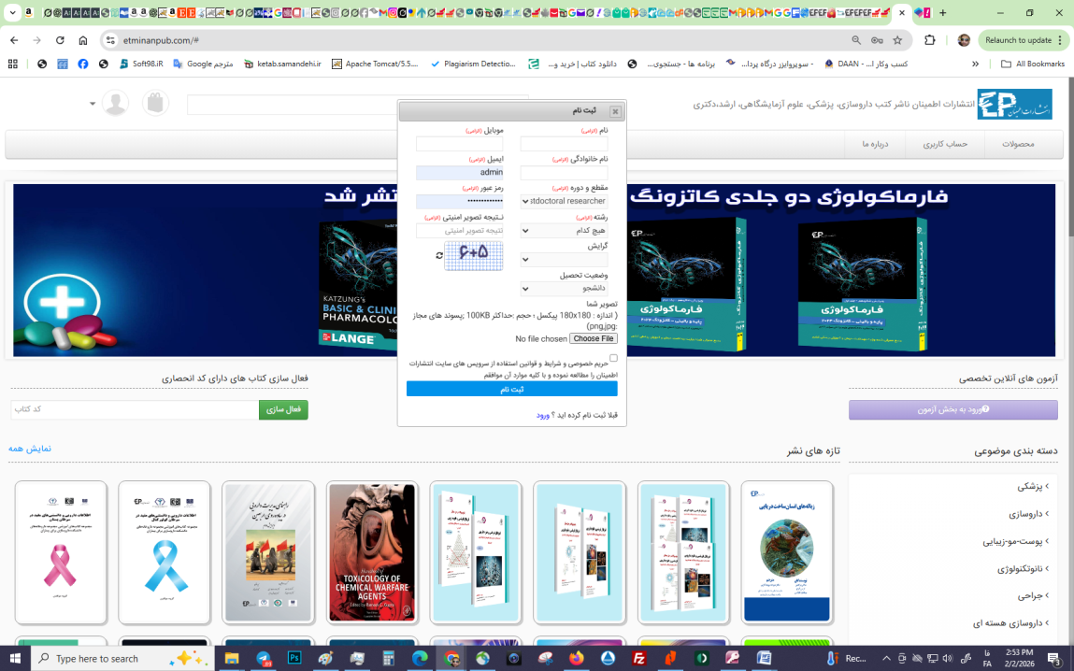 | موارد موجود در این باکس تک ستونه شود ( در حال حاضر دو ستونه هست ) | باکس ثبت نام نیاز به تغییر تغییر ات دارد | 12
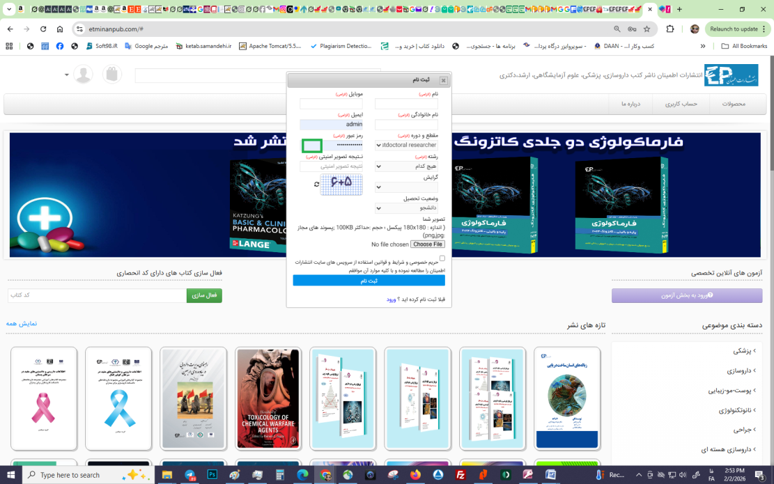 | در بخش رمز علامت مشاهده و نمایش رمز اضافه شود (کادر سبز رنگ) | باکس ثبت نام نیاز به تغییر تغییر ات دارد | 13
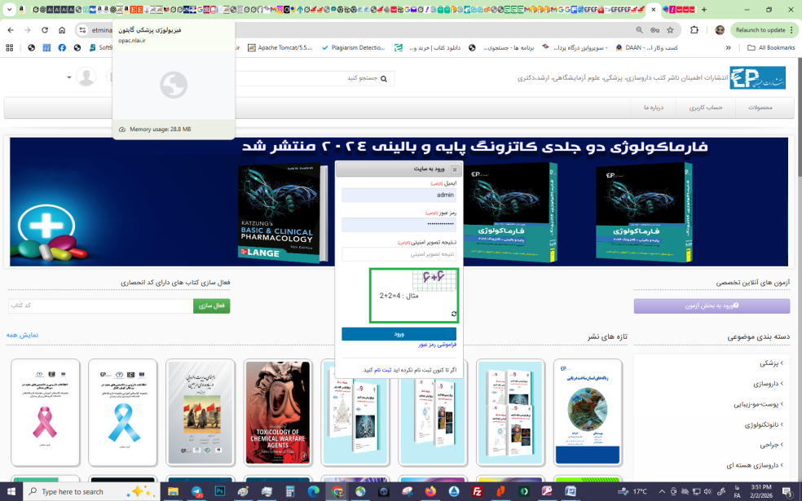 | آیا شما با حذف کپچا و جایگزینی sms رمز یکبار مصرف موافق هستین مهندس جان؟ | باکس ثبت نام و باکس ورود نیاز به تغییر تغییر ات دارد | 14
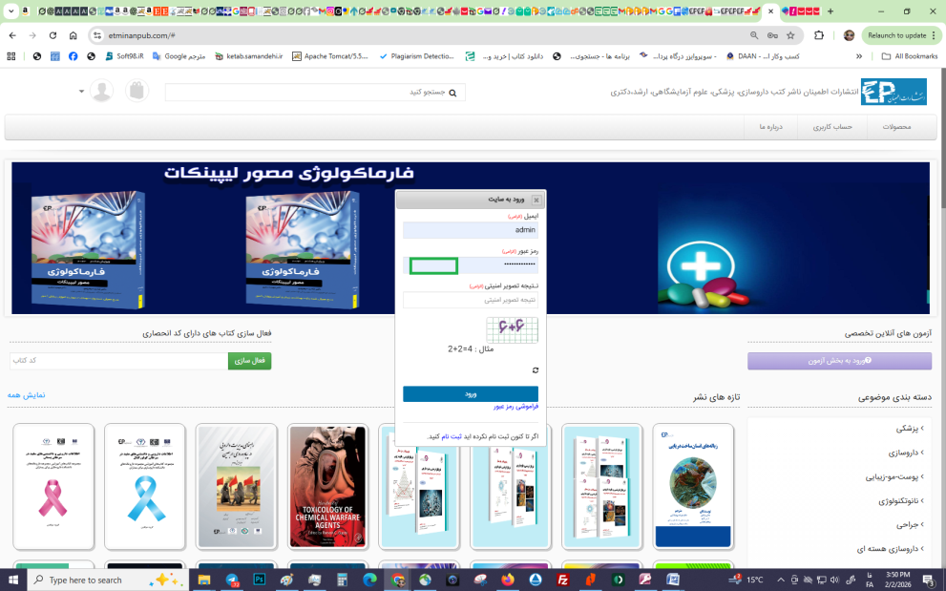 | در بخش رمز علامت مشاهده و نمایش رمز اضافه شود (کادر سبز رنگ) | باکس ورود نیاز به تغییر دارد | 15
 |  | ریسپانسیو بودن سایت | 16
 | وب سرویس sms باید وصل شود ( آیا امکان اتصال به voip دارد؟ ) | وب سرویس sms قطع است | 17
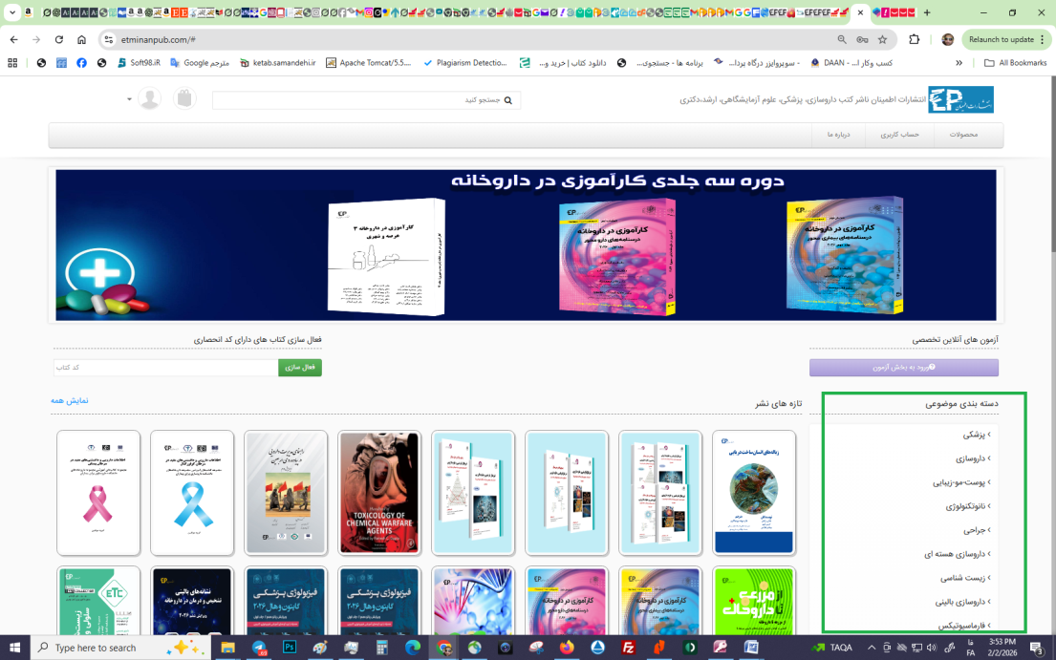 | جابجایی " دسته بندی موضوعی " در home page از گوشه سمت راست صفحه به " بالای صفحه داخل باکس ، کنار درباره ما و حساب کاربری | جابجایی " دسته بندی موضوعی " (کادر سبز رنگ ) در home page | 18
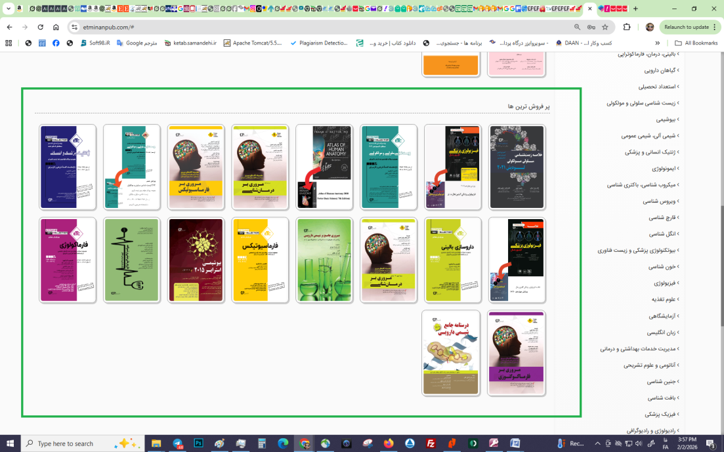 | حذف " پرفروش ترین ها " از home page | حذف " پرفروش ترین ها " از home page | 19
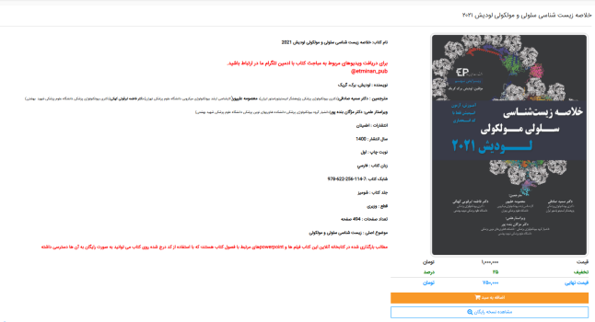  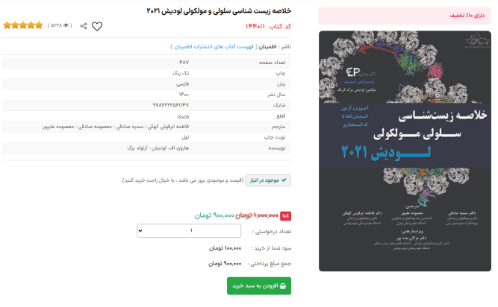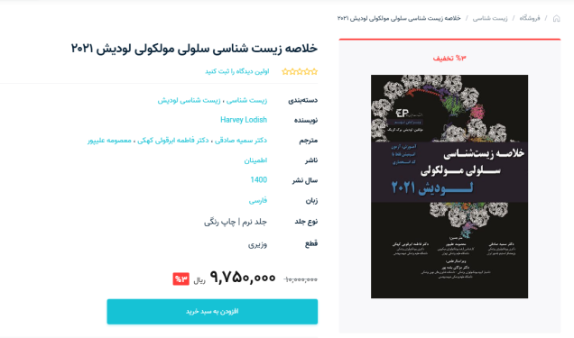 | تغییر در ورود(ورود با اکسل) و درنما بشِ اطلاعات ِ محصولات ( مانند نام کتاب و نوع اثر و نویسنده و نوعع چا پ و.... )  ترجیحا مانند یکی از عکس های روبرو  که از سایت های سایر همکاران می باشد. | در قسمتِ محصولات وقتی روی هر کتابی که کلیک کنیم و وارد صفحه ای جدید شویم با یک عکس از جلد و توضیحاتی روبروی آن مواجه می شویم  این نوشته ها و توضیحات باید بصورت مرتب و جدول بندی شده باشد | 20
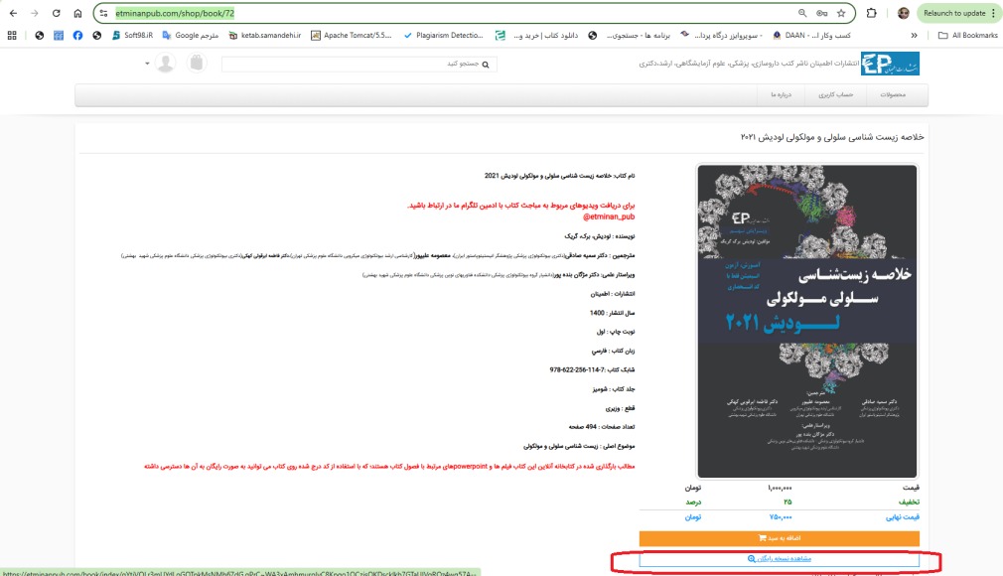 | درصفحه ی هر محصول ( به عنوان مثال این کتاب :  https://etminanpub.com/shop/book/72  وقتی روی گزینه مشاهده نسخه رایگان کلیک میکنیم وارد یک صفحه جدیدی  میشود (new Tab) که مربوط به کتابخانه دیجیتالِ سایت هست  (که البته کمی تخصصی و شلوغ و شاید گیج کننده است در نگاه اول)  و باید تغییر کنید  بدین صورت که: در یک پاپ آپ و باکس (به اندازه ای برابر با نصف صفحه یا یک سوم صفحه) روی همین صفحه باز شود. | درصفحه ی هر محصول ( به عنوان مثال این کتاب :  https://etminanpub.com/shop/book/72  وقتی روی گزینه مشاهده نسخه رایگان کلیک میکنیم وارد یک صفحه جدیدی میشود (new Tab) که مربوط به کتابخانه دیجیتالِ سایت هست  که البته کمی شلوغ و گیج کننده است  که باید تغییر کنید | 21
 |  | اصلاح عملکرد آزمون آنلاین در افزودن سوالات | 22
 |  |  | 23
 |  |  | 24
 |  |  | 25
 |  |  | 26
 |  |  | 27

